Тематическая неделя в старшей группе
с 18 мая по 22 мая 2020 года
«Цветущая весна!»

Рекомендации для родителей «Цветущая весна»

Уважаемые родители!

Мы продолжаем систематизировать знания детей о сезонных изменениях в природе, о временах года. Тема нашей недели - «Цветущая весна».

Чтобы закрепить материал, который мы изучали в группе, постарайтесь вместе с детьми вспомнить и сравнить природу ранней весной, когда началось активное таяние снега и приметы поздней весны, которыми отличается месяц май. Именно в мае наступает пора цветущей весны. Обратите внимание детей на то, как быстро происходят изменения в живой природе, связанные с потеплением и большей продолжительностью дня. Задержитесь на несколько минут около березки или куста сирени, растущего рядом с вашим подъездом. Еще вчера вы видели на нем набухшие почки, сегодня из них показались липкие, нежно-зелёные краешки новых листочков, завтра они распрямятся, за 4-5 дней станут насыщенного зеленого цвета и нормального для данного растения размера. Интересно понаблюдать с некоторого расстояния за лиственным лесом или березовой рощей. В начале мая они кажутся словно подернутыми зеленой дымкой, которая вскоре сменится богатым и пышным зеленым нарядом. Обратите внимание детей на то, что разные виды и породы деревьев распускают листья в разные сроки. Березки покрываются листвой одними из самых первых, а дуб зазеленеет самым последним. Безусловно, одним из самых красивых явлений природы, которые вы сможете понаблюдать весной, будет первая весенняя радуга после дождя. Рассматривая семь цветов радуги, научите детей смешной считалке, которая поможет им запомнить последовательность семи цветов радуги, семи цветов солнечного спектра «Каждый охотник желает знать, где сидит фазан»: красный - оранжевый – желтый - зеленый - голубой - синий - фиолетовый.

Разучите вместе с детьми весеннее стихотворение В. Степанова "Чудеса".

Чудеса
По опушке шла ВЕСНА,
Ведра с дождиком несла,
Оступилась на пригорке –
Опрокинулись ведерки!
Зазвенели капли -
Загалдели цапли.
Испугались муравьи:
Двери заперли свои.
Ведра с дождиком ВЕСНА
До села не донесла.
А цветное коромысло
Убежало в небеса
И над озером повисло -
ЧУ – ДЕ - СА!
В. Степанов
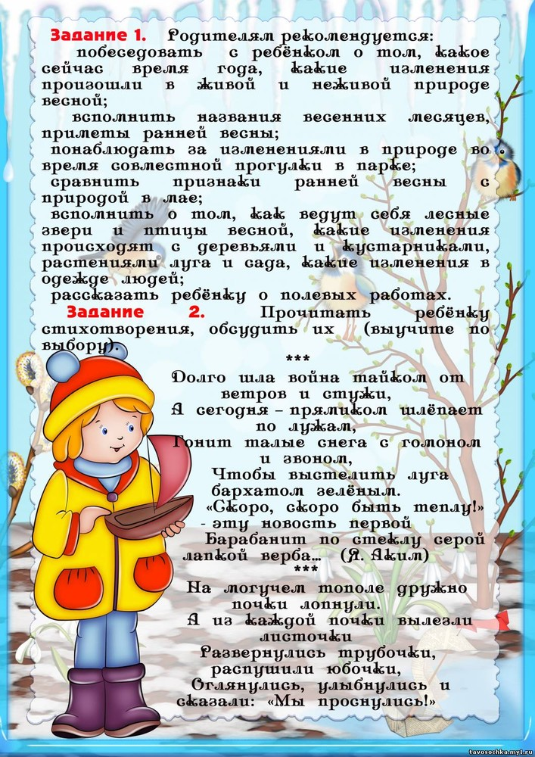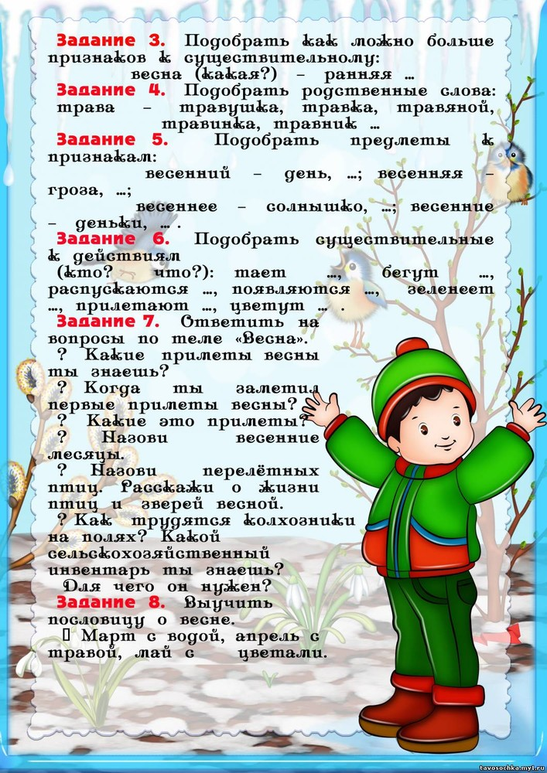

Понедельник
Ознакомление с окружающим.
Тема: «Цветущая весна»
Цель: Продолжать изучать се зонные изменения в природе, происходящие весной.
Задачи: образовательные: Приучать: следить за погодой; связывать наблюдения с личным опытом; вести дневник наблюдений. Закреплять знания о плодовых деревьях сада.
Развивающие: Развивать память, внимание, логическое мышление и воображение.
Воспитательные: Воспитывать любовь к природе, наблюдательность, желание разобраться в явлениях природы, понять их суть.
Материал: рисунки с изображением первоцветов, березы, ивы, орешника и т.д.
Беседа.
-Почему подснежники зацветают ранней весной?
-После зимнего покоя самыми первыми пробуждаются многолетние травы. Стоит солнышку только пригреть где-нибудь на проталинке землю, как тут же появляются побеги и даже цветки нетерпеливой травки. Такие растения называют первоцветами, или подснежниками. Для зацветания подснежникам нужно совсем немного тепла.
-Почему ранней весной появляются шмели и бабочки? Какая связь существует между ними и подснежниками?
-Цветки подснежников первыми кормят шмелей, пчел и других весенних насекомых. Питаясь сладким соком (нектаром), шмели опыляют подснежники. Вот так и в природе все взаимосвязано: проталины – почва – первоцветы – шмели.
Отгадайте загадку:
Его отца схватил Лимон,
В темницу бросил папу он...
Редиска — мальчика подруга,
Не бросила в беде той друга
И помогла освободиться
Отцу героя из темницы.
И знает каждый без сомнений,
Героя этих приключений. (Чиполлино)

Рассказывание о цветущих растениях.
– Растения, которые цветут до распускания листьев, называют раннецветущими. Пыльцу цветущих берез, ив разносит ветер, и листья не мешают пыльце разлетаться на большие расстояния. На голых прутиках орешника тоже распустились первые цветки. Гибкие серые хвостики свешиваются с прутиков, их называют сережками. Правда, на сережки они не очень-то похожи. Качнешь такой хвостик – из него вылетит облачко пыльцы. На тех же веточках орешника есть и другие цветки. Они сидят парочками или по три, их можно принять за почки, только из верхушки каждой «почки» высунулось по паре ярко-розовых ниточек – язычков. Это рыльца, они ловят пыльцу, летящую по ветру. Отцветет орешник, отвалятся сережки, засохнут розовые ниточки странных цветов-почек. Но каждый такой цветок превратится в орех.
– Много есть цветущих растений. Анютины глазки, пастушья сумка, ярутка, мокрица, ромашка. Весенние ли это цветы?
Они от зимы не прятались, встретили ее отважно – в полном цвету. Зима их укутала своим белым снежным одеялом. И как только над ними вместо снежного покрова вновь показалось голубое небо, они очнулись. И те самые бутоны, которые мы видели на стеблях осенью, глядят на нас сейчас из травы цветочками.
Под деревьями и кустами, невысоко над землею, уже давно светятся желтые звездочки гусиного лука. Они появились, когда деревья были еще голые, и яркие лучи солнца свободно достигали земли. Рядом с луком расцвела хохлатка. Их дом – в подземном мире. На земле эти растения только гости. Рассеяв семена, они бесследно исчезнут. Все лето, осень и зиму в земле будут покоиться маленькая луковица и круглый клубенек.
На болоте тоже растаял снег, между кочками выступила вода. А под кочками белеют серебристые кисточки, качаясь на гладких зеленых стебельках. Сорвешь такую кисточку, раздвинешь пушок, а там между белыми шелковистыми волосками виднеются желтые тычинки и тонкие ниточки-рыльца. Так цветет пушица, а волоски у цветков для тепла – ведь ночи еще так холодны.
Пригрело солнышко, освободились от снега пригорки, и вдруг появился волшебной красоты цветок. Это сон-трава, или прострел. Растение ядовито, люди и животные, пожевав корень, впадают в глубокий сон. Сон-травы становится все меньше, растение находится под угрозой исчезновения. Сбор этого вида строго запрещен.
Весна – очень важное время для всех растений. Все они пробудились от зимнего покоя, спешат расти.

Физкультминутка.
Солнце стало пригревать,
Стали капельки стучать,
Капля раз, капля два,
Капли медленно сперва,
А потом быстрей, быстрей
Побежали ручейки,
Их попробуй, догони!

Загадывание загадок.
– Отгадайте загадки:
Я шариком пушистым белею в поле чистом, а дунет ветерок – остался стебелек. (Одуванчик.)
Белые горошки на зеленой ножке. (Ландыш.)
Белый лепесток, посредине – желток. (Ромашка.)
Там, на грядке, яркий шарик днем зажегся, как фонарик. (Тюльпан.)
Закрепление полученного материала. Задайте ребенку вопросы:
– О чем мы сегодня разговаривали? Что нового узнали?
Рисование.
Тема: «Первые весенние цветы»
Цель: Развитие у детей творческого воображения, образных представлений, познавательных способностей.
Задачи: Учить детей рисовать (любые- на выбор ребенка) первоцветы акварельными красками; развивать творческие способности, эстетическое восприятие окружающего мира; воспитывать любовь к живой природе, бережное отношение к первоцветам, аккуратность и самостоятельность в работе.
Материалы: картинки с изображением первых весенних цветов. Листы бумаги белого цвета А4, кисти, акварельные краски, баночки с водой, картинки с изображением подснежника.

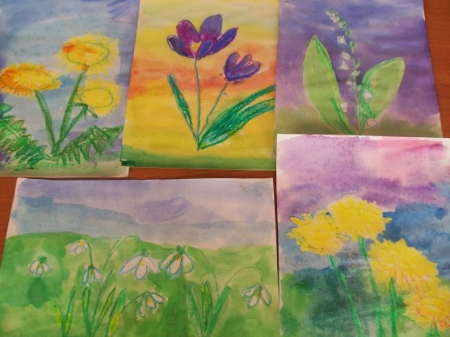

Вторник.
ФЭМП.
Задачи:
Закреплять:
-навыки порядкового и количественного счета;
-умение правильно отвечать на вопросы: сколько? на каком по счету месте?
Продолжать учить:
-составлять число 10 из двух меньших чисел, записывать результаты составления;
-выкладывать из счетных палочек символические изображения предметов (рыбка, елка, лодка);
- решать логическую задачу на анализ и синтез;
- видеть геометрические фигуры в символическом изображении рыбки;
- понимать учебную задачу и выполнять ее самостоятельно.
Формировать навыки самоконтроля и самооценки.

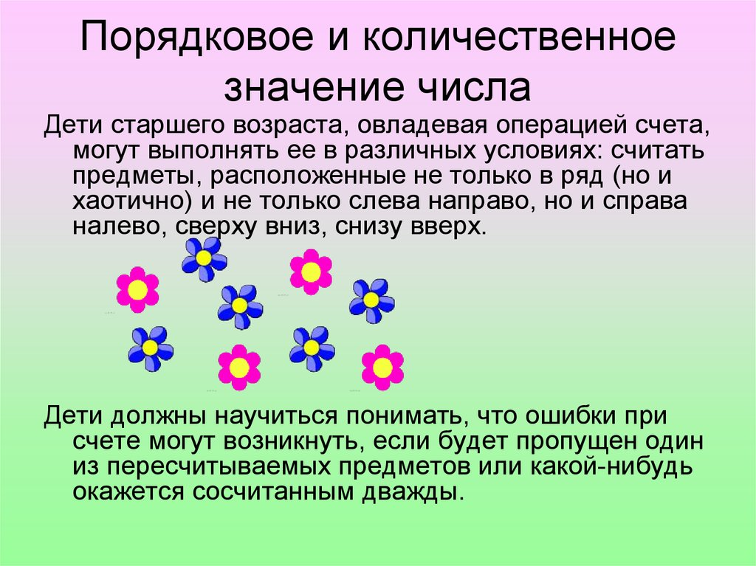
№1.
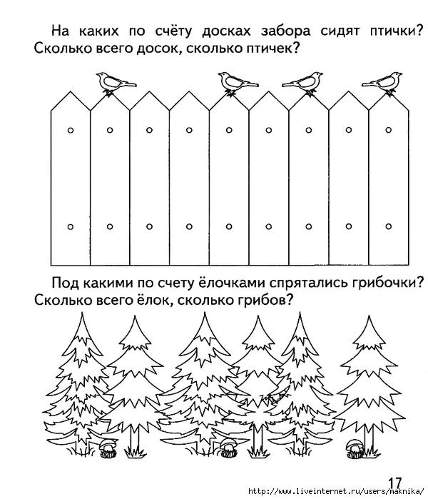

№ 2.
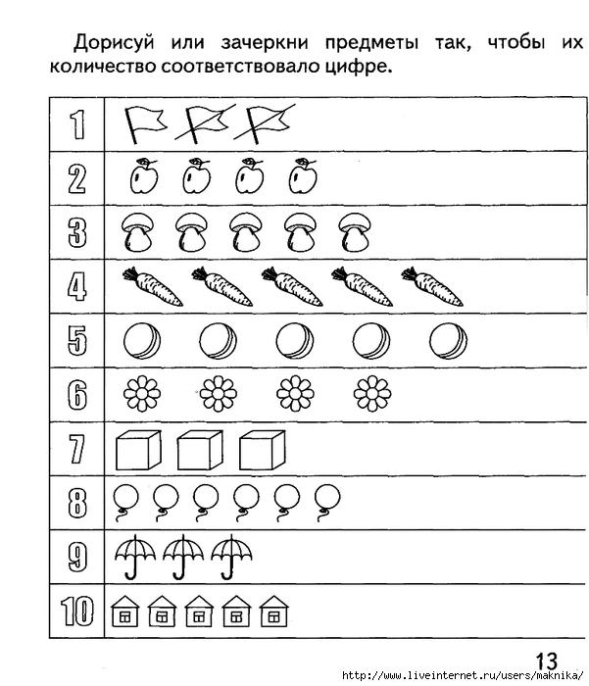

№ 3
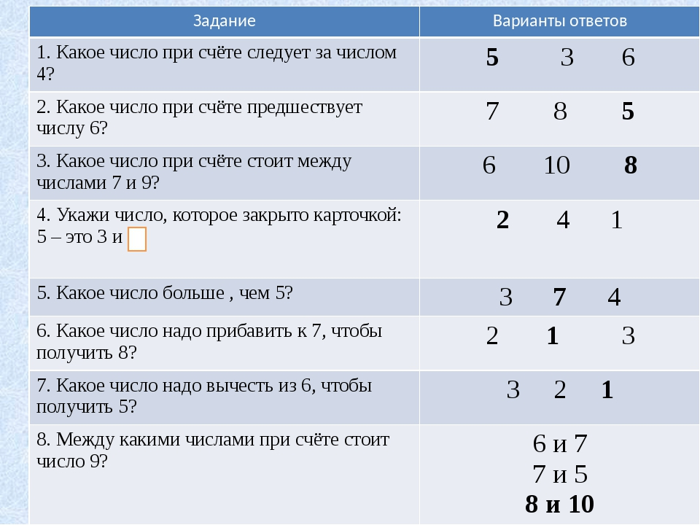

№ 4.Выложите из счетных палочек символические изображения предметов (рыбка, елка, лодка).
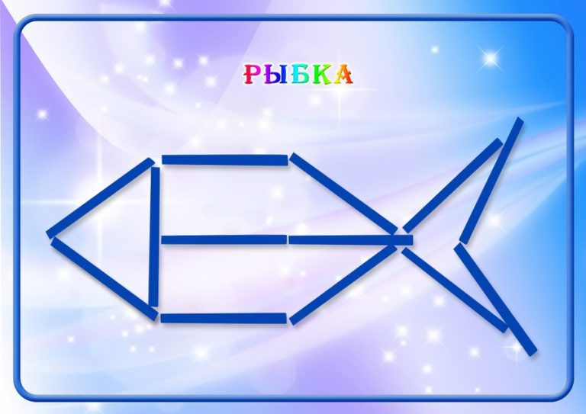

СРЕДА.
Развитие речи.
Тема: составление рассказа «Весна наступила» по картине.
Цели: продолжать учить детей согласовывать существительные с прилагательными в роде, числе и падеже; учить пользоваться в речи предлогами с и со; учить образовывать предлоги при помощи приставок. Закрепить знания детей о признаках весны; учить детей пересказывать рассказ близко к тексту; развивать память и внимание.
Оборудование: предметные и сюжетные картинки.
- Загадайте загадку:
Она приходит с ласкою и со своею сказкою.
Волшебной палочкой взмахнет,
В лесу подснежник расцветет. (Весна.)

- Назовите признаки весны.
- Назовите весенние месяцы.
2. Игра «Какая? Какие?».
Береза (какая) - зеленая, кудрявая, стройная, тонкая, высокая.
Березы (какие) - зеленые, кудрявые, стройные, тонкие, высокие.
Мяч (какой) - резиновый, круглый, легкий, упругий, красный, красивый, большой.
Мячи (какие) -……
4. Составление предложений по сюжетной картинке.
В саду расцвели…. (одуванчики).
На земле растет (молодая зеленая травка)… и т. д.

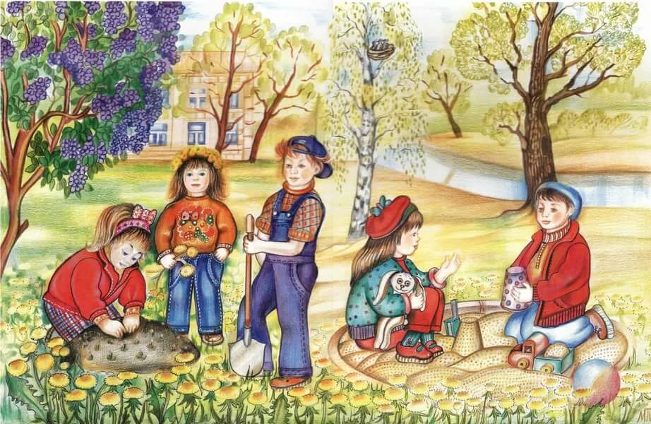

Повторяем признаки весны.
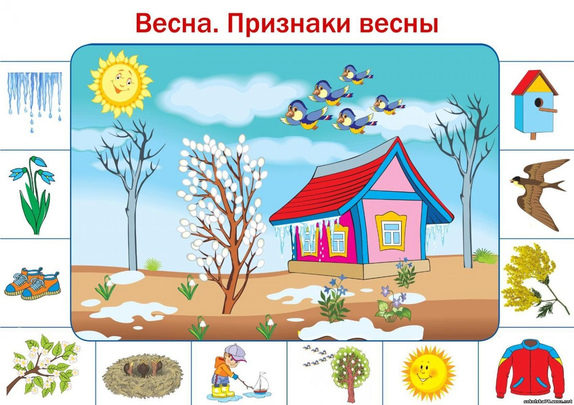

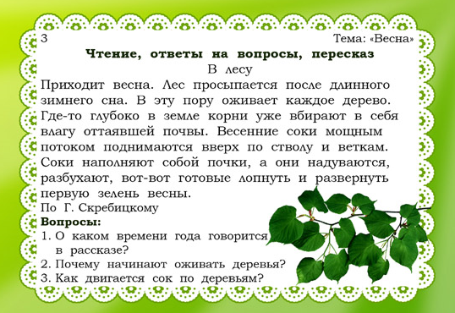

Рисование. « Цветущее дерево».
Цель:
- учить детей рисовать в технике "Рисование ватной палочкой" листья деревьев и цветы на них;
- Учить внимательно, рассматривать образец и следовать ему;
- Закреплять знание цветов ;
- Учить радоваться полученному результату.
Материалы: лист бумаги формат А-4 с, белая, красная ,зеленая, коричневая гуашь, кисть,ватные палочки, палитра для разведения красок.
Наглядность: иллюстрации с весенними цветущими деревьями.
Образцы для наглядности, на ваш выбор.

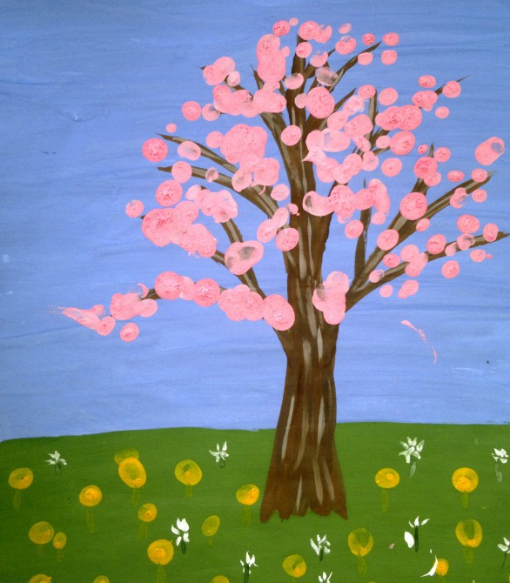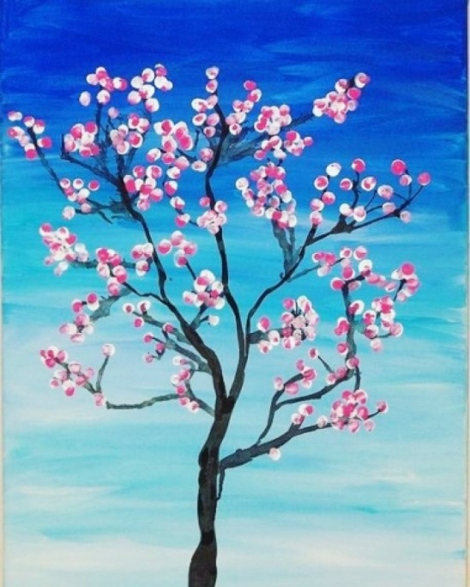

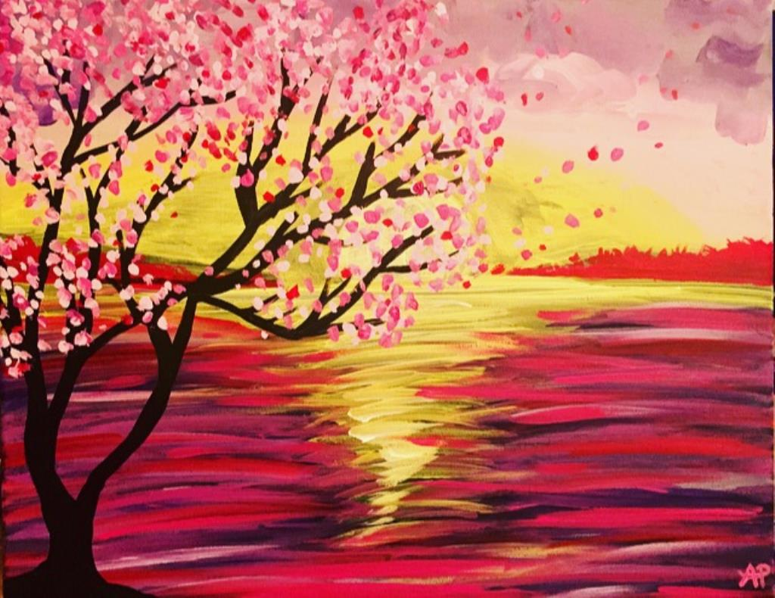

Четверг.
Аппликация. « Одуванчики».
Цель: изготовление одуванчиков из салфеток своими руками.
Задачи: Развивать творческое воображение, фантазию ребёнка, мелкую моторику рук;
Формировать умения и навыки в создании одуванчиков из салфеток;
Воспитывать аккуратность и усидчивость при работе с клеем, ножницами, бумагой и салфетками.
Материалы и инструменты:
- ножницы, карандаш, клей ПВА, степлер;
- зелёная бумага, голубой картон;
- жёлтая салфетка.

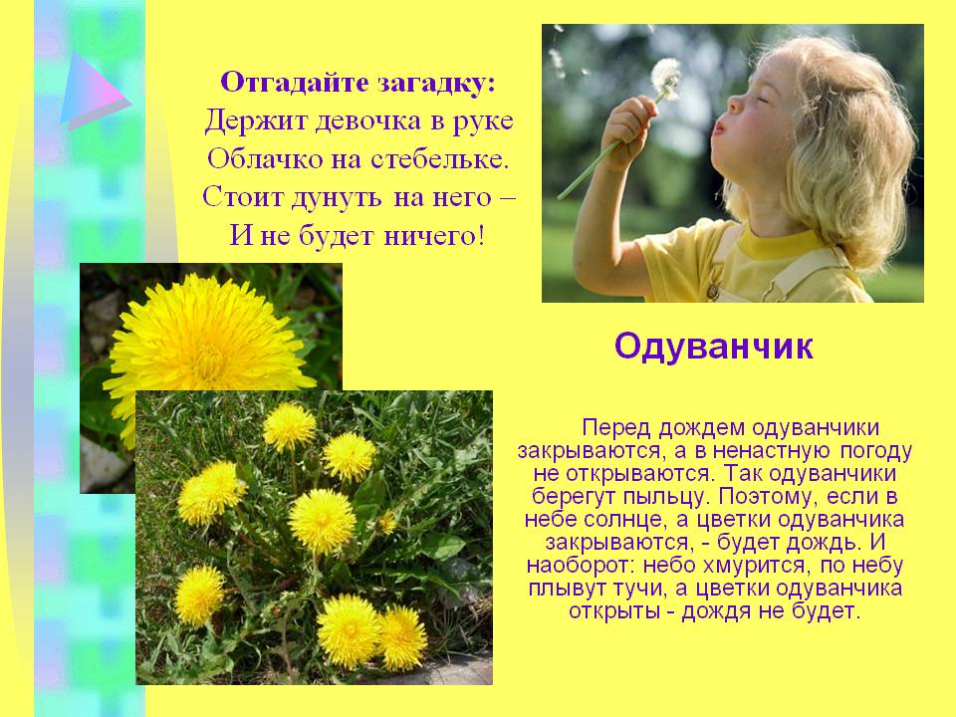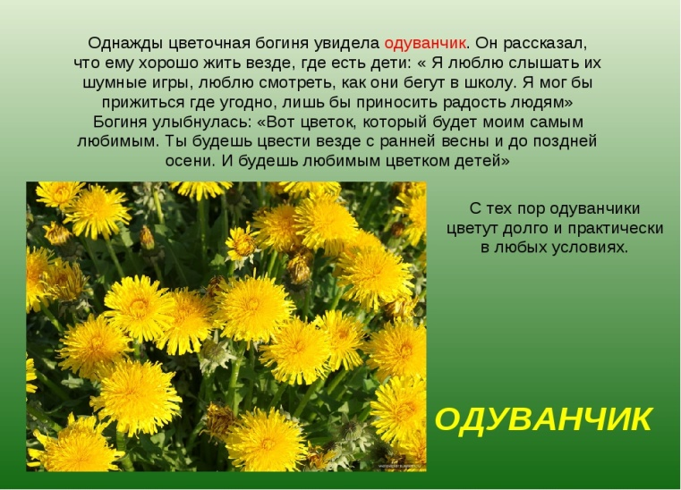

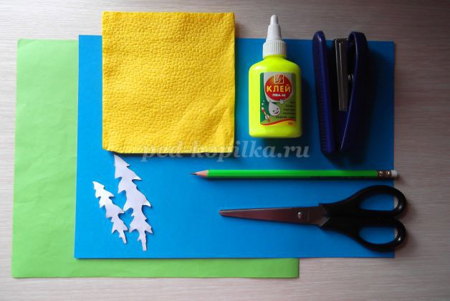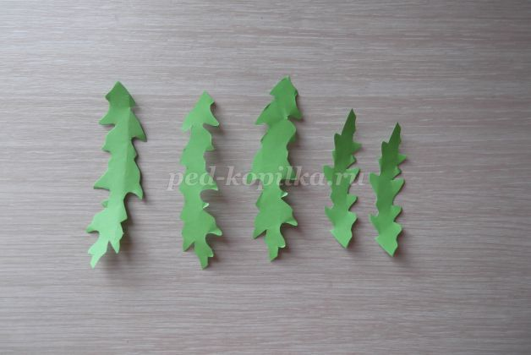
Для изготовления одуванчиков нам понадобится жёлтая салфетка. Салфетку, не разворачивая, разрезаем на 4 одинаковых квадрата. Слои салфеток скрепляем с помощью степлера в центре каждого квадрата. Придаём квадратам форму круга, обрезая углы. Для одной поделки нам понадобится 3 одуванчика. Делаем надрезы от края к центру на расстоянии 3-5 миллиметров.
Верхний слой салфетки аккуратно поднимаем и сжимаем к центру. Постепенно поднимаем оставшиеся слои, придавая форму цветка одуванчика.

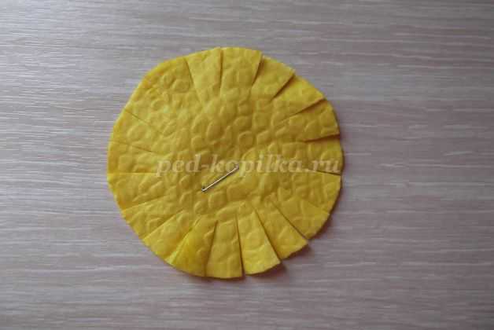

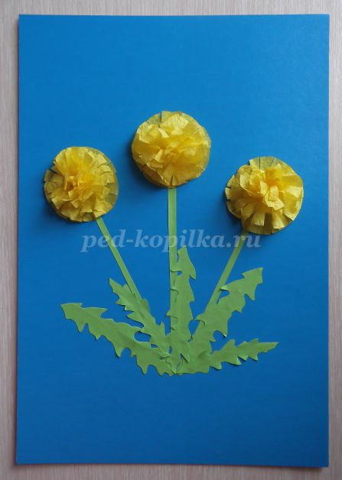
Пятница.
Конструирование.
Тема: «Тюльпаны для мамы» Цель:
Обучение детей изготовлению цветов в технике оригами.
Задачи: Вызвать интерес у детей мастерить цветы из цветной бумаги в технике оригами. Совершенствовать тактильное восприятие, ловкость, аккуратность, терпение. Использовать средства для развития глазомера, мелкой моторики рук, речи детей. Воспитывать стремление доводить начатое дело до конца; любовь и бережное отношение к цветам. Побуждать детей создавать игровое и интерьерное пространство.

Материал: Картинки цветов тюльпанов, бумажные квадраты красного (можно и на ваш выбор) цвета, один квадрат зеленого цвета 10х10, клей, кисточки, салфетки.

